附件1：

2022年度

德惠市万宝灌区管理中心部门决算

2023年 11月 2 日

目 录

第一部分 部门概况
一、部门职责
二、机构设置及部门决算单位构成
第二部分 2022年度部门决算表
一、收入支出决算总表
二、收入决算表
三、支出决算表
四、财政拨款收入支出决算总表
五、一般公共预算财政拨款支出决算表
六、一般公共预算财政拨款基本支出决算表
七、一般公共预算财政拨款“三公”经费支出决算表
八、政府性基金预算财政拨款收入支出决算表
九、国有资本经营预算财政拨款支出决算表
十、部门预算项目支出绩效自评表
第三部分 2022年度部门决算情况说明
一、收入支出决算总体情况说明
二、收入决算情况说明
三、支出决算情况说明
四、财政拨款收入支出决算总体情况说明
五、一般公共预算财政拨款支出决算情况说明
六、一般公共预算财政拨款基本支出决算情况说明
七、一般公共预算财政拨款“三公”经费支出决算情况说明
八、政府性基金预算财政拨款收入支出决算情况说明
九、国有资本经营预算财政拨款支出决算情况说明
十、预算绩效管理情况说明
十一、其他重要事项情况说明
第四部分 名词解释

第一部分 部门概况

一、部门职责
德惠市万宝灌区管理中心是德惠市水利局下属的事业单位，单位性质为差额拨款事业单位，执行事业单位会计制度，负责德惠市西五区水田灌溉供水服务，为已建水利工程正常运行提供管理保障。
- 机构设置及部门决算单位构成
根据上述职责，德惠市万宝灌区管理处内设 4个机构，分别为综合科、灌溉管理科、农田养护科、监察科。
2022年实有人员19人，其中：在职人员 19人，离退休人员 0 人。

第二部分 2022年度部门决算表
（表样详见附件1）
- 收入支出决算总表
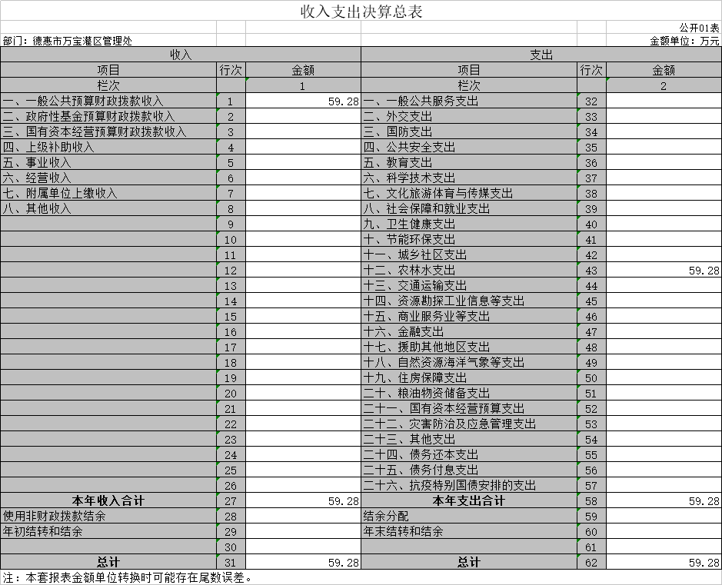

二、收入决算表
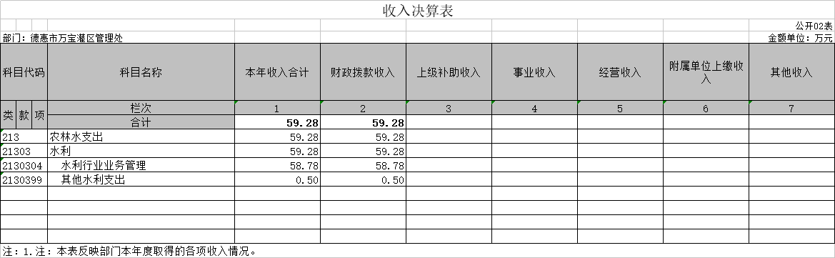三、支出决算表
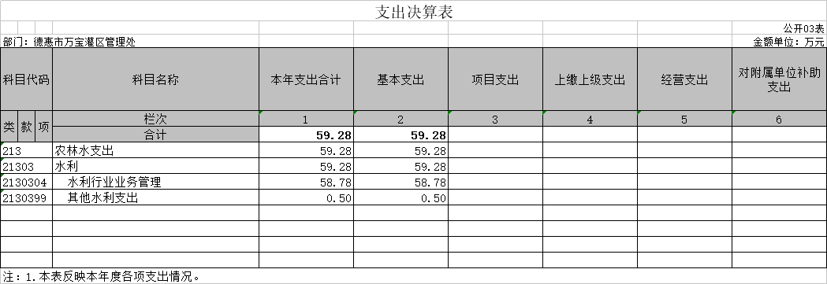

四、财政拨款收入支出决算总表
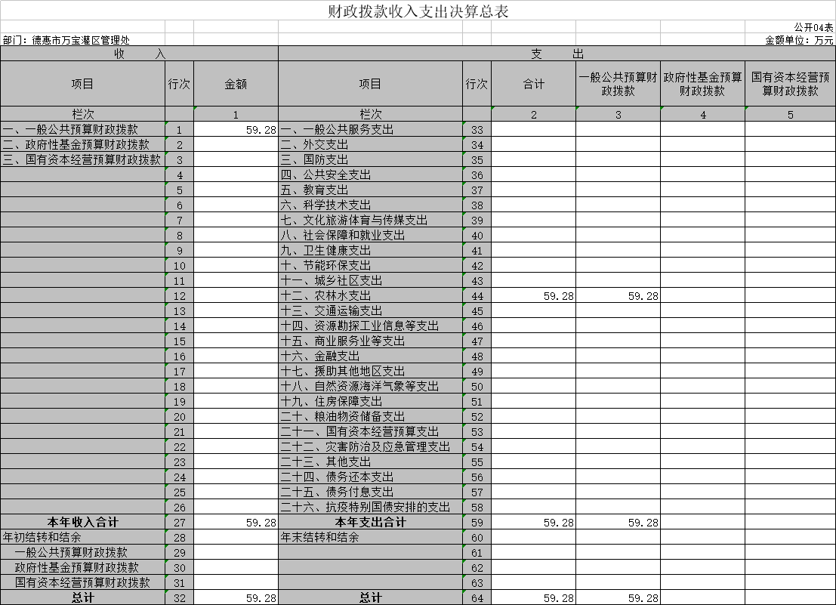
五、一般公共预算财政拨款支出决算表
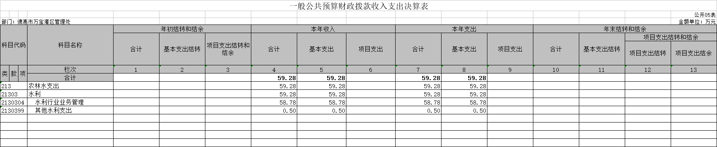

六、一般公共预算财政拨款基本支出决算表
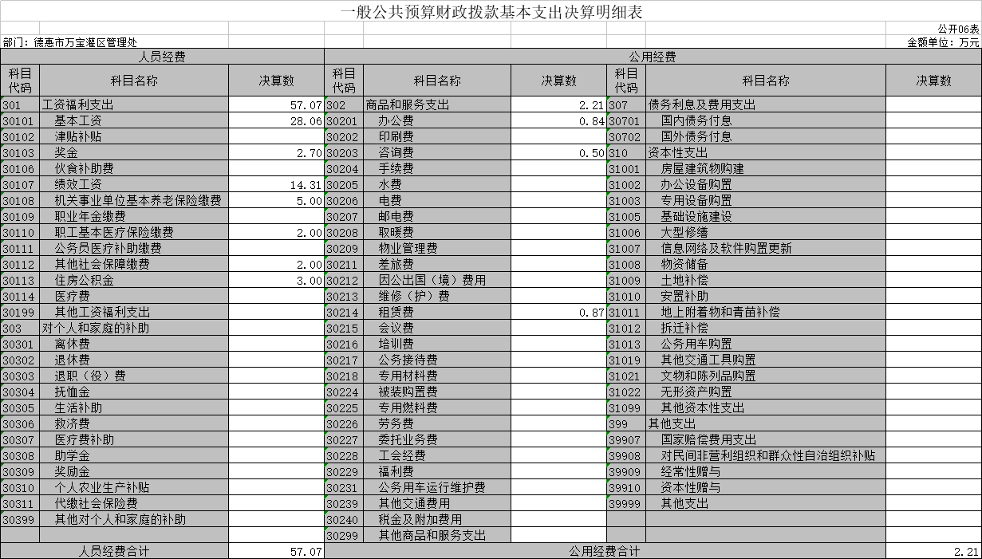

七、一般公共预算财政拨款“三公”经费支出决算表
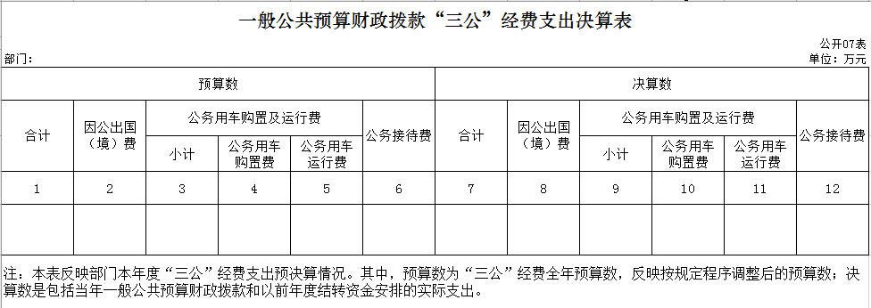
八、政府性基金预算财政拨款收入支出决算表
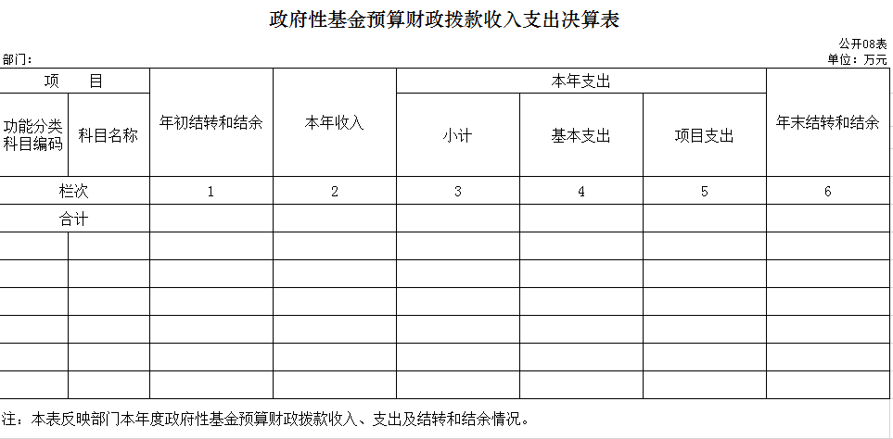

九、国有资本经营预算财政拨款支出决算表
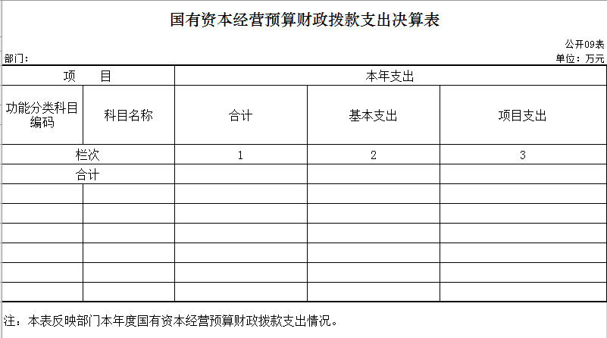

十、部门预算项目支出绩效自评表
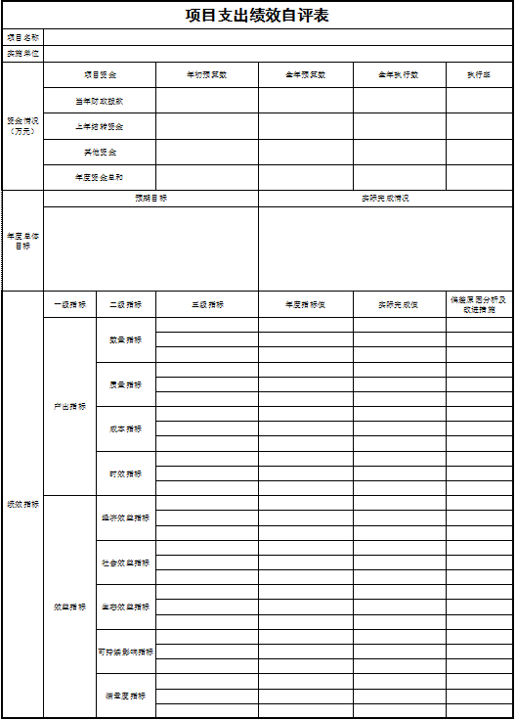

第三部分 2022年度部门决算情况说明

一、收入支出决算总体情况说明
2022年度收入总计59.28 万元。与2021年相比，收、支总计减少45.49万元，降低43.42 %。支出总计59.28 万元，减少43.42万元，减少14.2%。主要原因：水利工程项目减少。
二、收入决算情况说明
本年收入合计 59.28万元，其中：财政拨款收入59.28万元，占 100%；
三、支出决算情况说明
本年支出合计59.28万元，其中：基本支出 59.28万元，占100 %；基本支出中，人员经费 57.07万元，占96.3 %；公用经费2.21万元，占3.7%。。
四、财政拨款收入支出决算总体情况说明
2022年度财政拨款收、支总计59.28万元，与2021年相比，财政拨款收、支总计减少45.49万元，降低43.42 %。主要原因:水利工程项目投资减少。
五、一般公共预算财政拨款支出决算情况说明
（一）一般公共预算财政拨款支出决算总体情况
2022年度一般公共预算财政拨款支出 59.28 万元，占本年支出合计的 100 %。与2021年相比，一般公共预算财政拨款支出减少45.49万元，降低43.42 %。主要原因：项目投资减少。
（二）一般公共预算财政拨款支出决算结构情况
2022年度一般公共预算财政拨款支出 59.28万元，主要用于以下方面：按功能分类科目划分，农林水支出59.28万元，占总支出的100%。
（三）一般公共预算财政拨款支出决算具体情况
德惠市万宝灌区管理中心2022年财政拨款支出年初预算为60万元，支出决算59.28万元，完成年初预算的98.8%。主要原因是项目支出减少。
1、水利行业业务管理，年初预算为59万元，支出决算为58.78万元，完成年初预算的99.6%。主要原因办公经费减少。
2、其他水利支出,年初预算为1万元，支出决算为0.5万元，完成年初预算的50%。主要原因项目资金减少。
六、一般公共预算财政拨款基本支出决算情况说明
德惠市万宝灌区管理中心2022年年财政拨款基本支出 59.28万元，其中：工资福利支出共57.07万元，其中：基本工资28.06万元、奖金2.7万元、绩效工资14.31万元、机关事业养老保险费5万元、职工基本医疗保险缴费2万元、其他社会保障缴费2万元、住房公积金3万元。
公用经费支出2.21万元，其中办公费0.84万元、咨询费0.5万元，租赁费0.87万元。
七、一般公共预算财政拨款“三公”经费支出决算情况说明
（一）“三公”经费财政拨款支出决算总体情况说明
2022年度“三公”经费财政拨款支出预算为 0 万元，支出决算为 0 万元，完成预算的 0 %。没有此项业务支出。
（二）“三公”经费财政拨款支出决算具体情况说明
2022年度“三公”经费财政拨款支出决算中，因公出国（境）费支出决算为 0 万元，占 0 %；公务用车购置及运行费支出决算为0 万元，占0 %；公务接待费支出决算为 万元，占0 %。主要是没有此项业务支出
八、政府性基金预算财政拨款收入支出决算情况说明
2022年度政府性基金预算财政拨款年初结转和结余 万元；本年收入0 万元；本年支出 0万元，年末结转和结余 0万元。
九、国有资本经营预算财政拨款支出决算情况说明
2022年度国有资本经营预算年初结转和结余0 万元；本年收入 0万元；本年支出 0万元，年末结转和结余 0万
十、关于2022年度预算绩效管理情况的说明
本单位2022年没有对项目进行了绩效自评。
十一、其他重要事项的情况说明
（一）机关运行经费支出情况
2022年度，机关运行经费支出 0 万元，比年初预算数增加 0 万元，增长0 %，主要是没有此项业务发生。
（二）政府采购支出情况
2022年度，政府采购支出总额0 万元，其中：政府采购货物支出0 万元、政府采购工程支出0 万元、政府采购服务支出 0 万元。授予中小企业合同金额 0 万元，占政府采购支出总额的0 %，其中：授予小微企业合同金额0 万元，占授予中小企业合同金额的 0%；货物采购授予中小企业合同金额占货物支出金额的0%，工程采购授予中小企业合同金额占工程支出金额的0 %，服务采购授予中小企业合同金额占服务支出金额的 0%。。
（三）国有资产占用情况
截至2022年12月31日，万宝灌区管理中心共有车辆 0辆。

第四部分 名词解释

一、财政拨款收入：指单位从同级财政部门取得的财政预算资金。
二、基本支出：指单位为保障其机构正常运转、完成日常工作任务而发生的人员支出和公用支出。
三、项目支出：指单位为完成特定行政任务和事业发展目标在基本支出之外所发生的支出。

